Наиболее опасными болезнями XX и начавшегося XXI века во всем мире являются сердечно-сосудистые, которые по тяжести и смертности стоят на первом месте – это инсульт, инфаркт, артериальная гипертензия (АГ), ишемическая болезнь сердца (ИБС), кардиомиопатия, клапанные пороки сердца и другие. Но почти всегда многие из этих грозных болезней служат предшественниками и первопричинами патологического изменения состояния человека, именуемого «сердечная недостаточность». О ее распространенности свидетельствуют такие цифры: почти 2% населения планеты имеет ее проявления в разной степени выраженности; она наблюдается у 3-5% лиц старше65 лет и у каждого десятого – старше 70 лет. Чаще ею страдают женщины, т.к. у мужчин высокий процент смертности непосредственно от заболеваний сосудов( инфаркт, инсульт), прежде чем они разовьются в сердечную недостаточность.

Что такое сердечная недостаточность?

Сердечная недостаточность – это патологическое состояние, характеризующееся недостаточностью кровообращения вследствие снижения насосной функции сердца.
Сердечная недостаточность может протекать в хронической и острой форме .
Хроническая сердечная недостаточность (ХСН) – обычно развивается как осложнение какого-либо сердечно-сосудистого заболевания при несвоевременном или недостаточном его лечении. При ХСН нарушается функция сердца, которая не позволяет поддерживать должный уровень кровообращения, необходимый для обеспечения нормального обмена веществ в тканях организма.
Острая форма сердечной недостаточности – развивается стремительно – за несколько дней или даже часов, обычно на фоне обострения основного заболевания. Ее причиной является замедление тока крови в органах, что приводит к задержке жидкости в тканях организма и нередко к возникновению отека легких.
Существует классификация сердечной недостаточности и по месту образования, т.е. в какой части сердца нарушено кровообращение, это:
- левожелудочковая – ее характерным признаком является одышка;
- правожелудочковая – появляются отеки на стопах и лодыжках.

Причины развития сердечной недостаточности
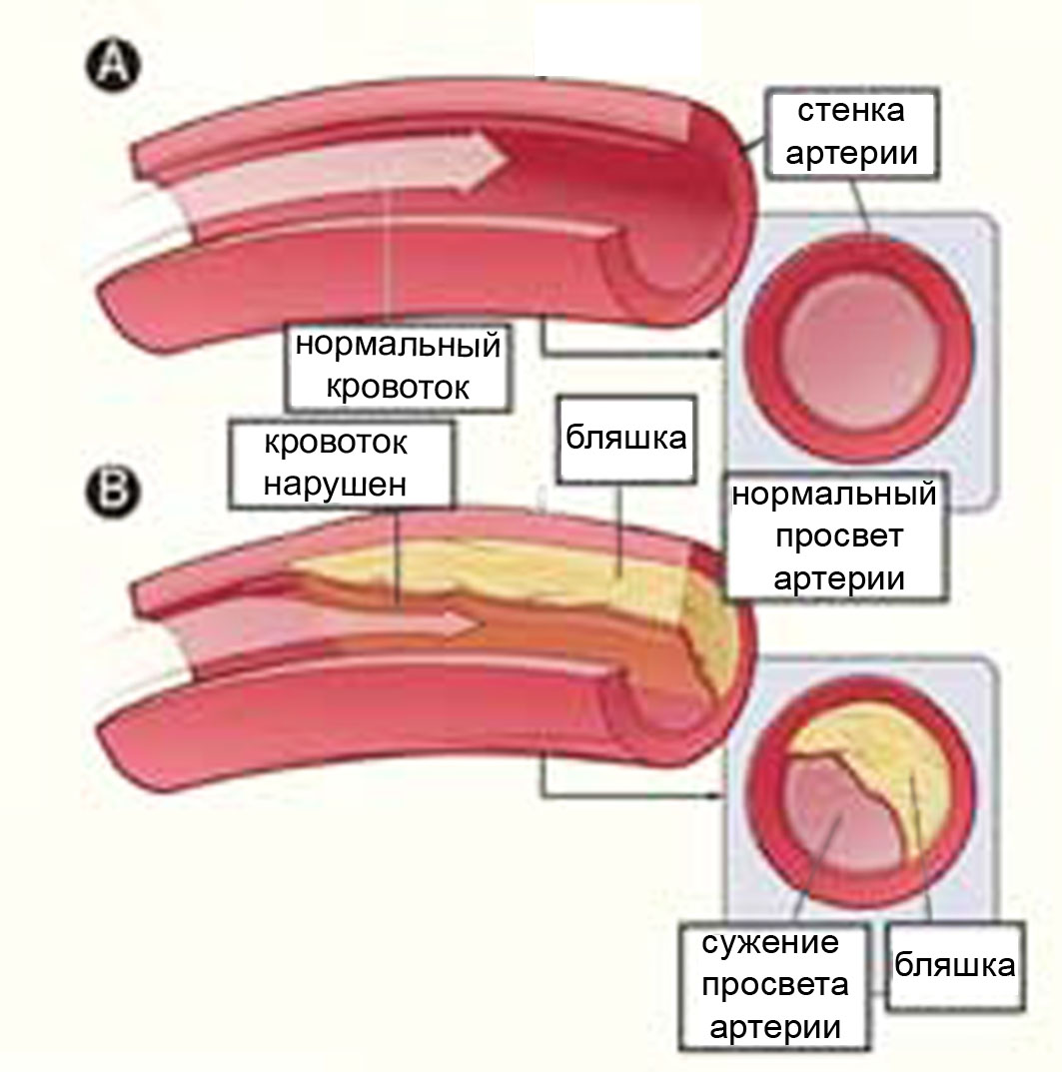
Причины сердечной недостаточности могут быть самыми разнообразными. Любая болезнь может привести к сердечной недостаточности, если она в какой-то мере нарушает нормальную работу сердца.
Непосредственными же причинами, приводящими к сердечной недостаточности, могут быть:
- ИБС (ишемическая болезнь сердца).
- Аритмия - это наиболее распространенная причина сердечной недостаточности у лиц с имеющимся нарушением сердечного ритма.
- Артериальная гипертензия – быстрое повышение артериального давления при прекращении приема гипотензивных препаратов.
- Инфаркт миокарда – нередко приводит к сердечной недостаточности.
- Ревматизм и клапанные пороки сердца и др.
Симптомы и течение болезни

- Одышка и отеки - основные признаки хронической сердечной недостаточности. Одышка является следствием недостаточности кислорода в тканях и органах, а также возникает из-за застоя в сосудах легких. Застой крови в венах является причиной развития отеков.
- Хроническая сердечная недостаточность на ранних стадиях развития проявляется в основном быстрой утомляемостью, мышечной слабостью, чувством нехватки воздуха, зябкостью. При физической нагрузке наблюдаются одышка, ощущение сердцебиений.
Ухудшение состояния проявляется в:

- усилении одышки, появлении ее по ночам;
- учащении сердцебиений;
- снижении переносимости физических нагрузок;
- появлении кашля в положении лежа;
- наличии отеков на ногах;
- появлении чувства тяжести в правом подреберье, увеличении в объеме живота.
На течение болезни влияют:
- избыточное употребление соли и жидкости;
- нерегулярный прием медикаментов;
- физические перегрузки;
- злоупотребление алкоголем;
- курение;
- стресс;
- инфекционные заболевания.

Диагностика и лечение

Сердечная недостаточность относится к тем заболеваниям, диагностирование которых осуществляется с помощью различных совокупных методов, начиная с симптомов и клинических проявлений, выявленных кардиологом у пациента, и кончая применением специальной аппаратуры. При неоднозначности получаемых в ходе диагностики данных, врач-кардиолог может отправить больного на дообследование и уточнение диагноза к смежным специалистам – к эндокринологу, неврологу, гастроэнтерологу.
Лечение больных с хронической сердечной недостаточностью включает в себя:
- устранение непосредственной причины ее возникновения;
- коррекцию основного заболевания сердца;
- предотвращение прогрессирования застойной сердечной недостаточности и сопутствующих ее изменений.
Лечение хронической сердечной недостаточности в основном проводится амбулаторно. Включает помимо терапии основного заболевания (например, ИБС), ограничение физической активности и психоэмоционального напряжения; занятия ЛФК; использование богатой белком и витаминами диеты с ограничением поваренной соли и жидкости; применение лекарственных препаратов.
Основной группой препаратов, применяемых при лечении ХСН являются ингибиторы АПФ. Они замедляют развитие и прогрессирование болезни, улучшают качество жизни больных и ее продолжительность.
Под влиянием этих препаратов снижается содержание в крови и тканях наиболее мощного сосудосуживающего вещества – ангиотензина 2, в результате происходит расширение сосудов, уменьшается задержка натрия и воды почками, снижается нагрузка на сердце. Все это создает условия для нормализации его работы и в конечном итоге к уменьшению симптомов ХСН.
Наряду с ингибиторами АПФ в лечении применяется бета – адреноблокаторы. Они увеличивают продолжительность жизни, замедляют ритм сердца, улучшают функцию сердца.
Для усиления сократительной способности сердца назначают сердечные гликозиды (дигоксин).
Широко применяются мочегонные препараты (диуретики). Они стимулируют выделение избытка соли и воды с мочой. В результате уменьшается объем циркулирующей крови, снижается артериальное давление, облегчается кровоток.
При острой сердечной недостаточности проводят неотложную терапию в месте появления приступа, а лечение осуществляется в стационаре.

Профилактика сердечной недостаточности

Лучшей профилактикой сердечной недостаточности как и большинства болезней сердечно-сосудистой системы является ведение здорового образа жизни, который включает:
- Правильное (лучше дробное 5-6 раз в сутки) питание, содержащее как можно больше натуральных продуктов «живых витаминов» в овощах и фруктах. Исключение из рациона шоколада, крепкого чая и кофе, острых блюд, копченостей, мучных изделий, жирных, сортов мяса, сала и т.п.
- Прогулки на свежем воздухе.
- Полный отказ от алкоголя и курения.
- Умеренная физическая активность.
- Спокойная и благожелательная обстановка дома и на работе.
- Устойчивость к стрессовым ситуациям.
- Уверенность в себе, оптимизм и светлое отношение к жизни.
- При обострении сердечной недостаточности потребление соли сокращается, пища не подсаливается, а продукты с большим содержанием соли исключаются полностью. При выраженных отеках рекомендуется приготовление пищи вообще без использования соли.
- В диету больных с сердечной недостаточностью входит разумное ограничение в употреблении жидкости ( не менее 0,8 литра независимо от стадии заболевания). Обычно количествo жидкости ограничивается 1,2 – 1,5 литрами в сутки, включая все жидкие блюда (супы, чай, соки и т. п.).
- Рекомендуются также калийсодержащие продукты: курага, изюм, печеный картофель, орехи, брюссельская капуста, бананы, персики, гречневая и овсяная крупы, телятина и д.р. Калиевая диета особенно показана при лечении мочегонными средствами и сердечными гликозидами.
- Необходима наряду с рациональной регламентацией питания и физической активности непрерывная лекарственная терапия и регулярное (один раз в три месяца). Обследование у кардиолога. Это будет лучшим способом профилактики рецидивов сердечной недостаточности.

И здоровым, и больным людям надо всегда помнить: ранняя диагностика сердечной недостаточности и своевременное начало лечения – залог успеха в ее укрощении.

Автор: Кошель Л.П.

Редактор: Арский Ю.М.
Компьютерная вёрстка: Дудько А.В.
Художественное оформление: Дедух О.В.
Ответственный за выпуск: Тарашкевич И.И.
УЗ «3-я городская клиническая больница»
Городской Центр здоровья

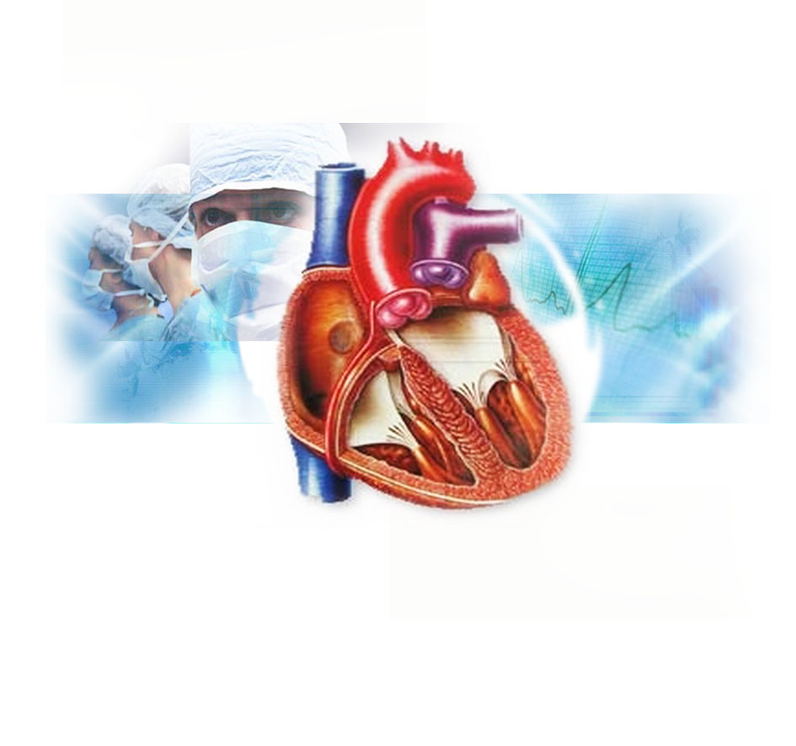
Сердечная
недостаточность

г.Минск

